6 Охрана труда и экология

6.1 Анализ опасных и вредных факторов

Целью выпускной квалификационной работы является разработка системы электронного хронометража. Составной частью разработанной системы является печатная плата с ИК излучателем и радиопередатчиком.

При ручном монтаже и регулировке печатных плат могут возникать потенциально опасные и вредные факторы, воздействие которых на организм человека может принести ему вред и привести к травматизму. Их список приведён в таблице 6.1.

Таблица 6.1 – Перечень основных опасных и вредных факторов

|  |  |  |
| --- | --- | --- |
| Фактор | Нормирующий документ | Возможные последствия |
| Чрезмерное загрязнение воздушной среды в зоне дыхания | СанПиН  1.2.3685-21 | Раздражение воздушных путей, отравление |
| Химическое воздействие на организм человека (токсическое, раздражающее, канцерогенное) | СанПиН  1.2.3685-21 | Ингаляционные и кожные заболевания, аллергические реакции |
| Микроклиматические параметры среды на местонахождении работающего | СанПиН  1.2.3685-21 | Ухудшение продуктивности и эффективности |
| Чрезмерно высокая или низкая температура материальных объектов производственной среды, способных вызвать ожоги | СанПиН  1.2.3685-21 | Ожоги |
| Наличие электромагнитных полей радиодиапазона | СанПиН  1.2.3685-21 | Профессиональные заболевания, электротравмы |
| Наличие некогерентного инфракрасного излучения | СанПиН  1.2.3685-21 | Ухудшение зрительной функции, профессиональные заболевания |
| Световая среда и чрезмерные характеристики световой среды, затрудняющие безопасное ведение трудовой и производственной деятельности | СанПиН  1.2.3685-21,  СП 52.13330.2016 | Ухудшение зрительной функции, ухудшение продуктивности и эффективности |
| Электрический ток, вызываемый разницей электрических потенциалов, под действие которого попадает работающий | ГОСТ 12.1.038-82 | Электротравмы |
| Пожар | ГОСТ 12.1.004-15 | Ожоги, отравление угарным газом |

К условиям труда предъявляются требования, предписанные санитарными правилами и нормами (СанПин), санитарными нормами (СН) и ГОСТ. Рассмотрим предписанные ими требования к вредным и потенциально опасным факторам, воздействующим на работника.

Предельно допустимые концентрации загрязняющих веществ в воздухе рабочей зоны их агрегатное состояние и класс опасности в соответствии с СанПин 1.2.3685-21 приведены в таблице 6.2.

Таблица 6.2 – Предельно допустимые концентрации загрязняющих веществ в воздухе рабочей зоны

|  |  |  |  |  |
| --- | --- | --- | --- | --- |
| Наименование вещества | Величина ПДК мг/м3 | Преимущественное агрегатное состояние в воздухе в условиях производства | Класс опасности | Особенности воздействия на организм |
| Канифоль | 4 | Смесь пара и аэрозоля | 3 | Аллерген |
| Свинцово-оловянные припои | 0,05 | Аэрозоль | 1 | - |
| Спирт этиловый | 2000 | Пары | 4 | - |
| Бензин | 300 | Пары | 4 | - |

По уровню энергозатрат монтаж и регулировка печатных плат относится к категории работ Ia с энергозатратами до 139 Вт. Для данной категории работ СанПин 1.2.3685-21 устанавливает следующие параметры микроклимата:

* перепад температуры воздуха по высоте от уровня пола не более 3°С;
* перепад температуры воздуха по горизонтали, а также её изменение в течении смены не должны превышать 4°С.

Допустимые температура воздуха, поверхностей, относительная влажность и скорость движения воздуха на рабочем месте приведены в таблице 6.3.

Таблица 6.3 – Допустимые параметры микроклимата на рабочем месте

|  |  |  |  |  |
| --- | --- | --- | --- | --- |
| Период года | Температура воздуха | Температура поверхностей | Относительная влажность воздуха | Скорость движения воздуха |
| Холодный | 20-25 | 19,0-26,0 | 15-75 | 0,1 |
| Тёплый | 21-28 | 20,0-29,0 | 15-75 | 0,1 |

На рабочем месте используется паяльная станция с паяльником, разогретым до температуры 300 градусов, необходимая для осуществления ручного монтажа печатных плат. В таблице 6.4 приведены допустимые величины интенсивности теплового облучения поверхности тела от производственных источников, нагретых до температуры не более 600 °C.

Таблица 6.4 – Допустимые величины интенсивности теплового облучения

|  |  |
| --- | --- |
| Облучаемая поверхность тела, % | Интенсивность теплового облучения, Вт/м2, не более |
| 50 и более | 35 |
| 25 - 50 | 70 |
| не более 25 | 100 |

Система электронного хронометража имеет в своём составе радиопередатчик с печатной антенной, работающий на частоте 868 МГц. При регулировке платы производится согласование антенны и при этом возможно облучение работника электромагнитным полем радиочастотного диапазона. В соответствии с СанПин 1.2.3685-21 предельно допустимый уровень энергетической экспозиции ЭМП для данного диапазона $ЭЭ_{ППЭ}=200 мкВт∙ч/см^{2}$. Энергетическая экспозиция рассчитывается по формуле:

$$ЭЭ_{ППЭ}=ППЭ∙Т,$$

где ППЭ – плотность потока энергии $мкВт/см^{2}$, Т – время воздействия за смену, ч.

Для кратковременных воздействий плотность потока энергии не должна превышать предельно допустимые уровни плотности потока энергии электромагнитного поля, для данного диапазона частот это 1000 $мкВт/см^{2}$, или в случае локального облучения кистей рук 5000 $мкВт/см^{2}$.

В случае локального облучения рук при работе с микрополосковыми устройствами предельно допустимый уровень плотности потока энергии для соответствующего времени облучения (ППЭпду) рассчитывается по формуле:

$$ППЭ_{ПДУ}=К∙ЭЭ_{ПДУ}/Т,$$

где $К=12,5$– коэффициент снижения биологической активности воздействия, Т – время воздействия за смену, ч.

Печатный узел, использующийся в системе электронного хронометража, содержит ИК излучатель, работающий с длиной волны 940 нм. СанПин 1.2.3685-21 содержит требования к значения энергетической экспозиции $Н_{ПДУ}$ и энергетической освещенности $Е_{ПДУ}$ ИК-излучения в зависимости от длительности воздействия на глаза и кожу, приведённые в таблице 6.5.

Таблица 6.5 - Предельные значения энергетической экспозиции и освещенности рассеянного ИК-излучения длиной волны 940 нм

|  |  |  |
| --- | --- | --- |
| Время действия Т, с | $$Н_{ПДУ}, Дж/м^{2}$$ | $$Е_{ПДУ}, Вт/м^{2}$$ |
| $${10}^{-10}<Т≤ 1$$ | $$2·{10}^{4}·\sqrt[5]{Т}$$ | - |
| $${10}^{-10}<Т≤ 1$$ | - | $$2·{10}^{4}/\sqrt[5]{Т^{4}}$$ |
| $${10}^{-10}<Т≤ 1$$ | - | $$5∙{10}^{2}$$ |

Рассмотрим нормативные показатели световой среды согласно СанПин 1.2.3685-21. Площадь рабочей поверхности при пайке больше $0,1 м^{2}$, при этом наибольшая допустимая яркость рабочей поверхности составляет $500 кд/м^{2}.$ Работы по монтажу печатных плат относятся к III разряду зрительной работы (работы высокой точности), поскольку наименьший размер объекта различения находится в диапазоне 0,3..0,5 мм. Установленные требования к освещённости рабочих мест на промышленных предприятиях для данного класса работ приведены в таблице 6.6.

Таблица 6.6 - Требования к освещению рабочего места

|  |  |  |  |  |  |
| --- | --- | --- | --- | --- | --- |
| Подразряд зрительной работы | Контраст объекта с фоном | Характеристика фона | Освещенность, лк | | |
| Комбинированное освещение | | Общее освещение |
| всего | от общего |
| а | малый | тёмный | 2000-1500 | 200 | 500-400 |
| б | малый | средний | 1000-750 | 200 | 300-200 |
| средний | тёмный |
| в | малый | светлый | 750-600 | 200 | 300-200 |
| средний | средний |
| большой | тёмный |
| г | средний | светлый | 400 | 200 | 200 |
| большой | светлый |
| большой | средний |

Коэффициент пульсации освещённости не должен превышать 15 %, в случае если рабочее место оборудовано ПЭВМ не должен превышать 5 %. Объединенный показатель дискомфорта, UGR, не более 22. Для общего искусственного освещения следует использовать источники света с индексом цветопередачи Ra $≥$ 85%.

Напряжения прикосновения и токи, протекающие через тело человека при нормальном (неаварийном) режиме электроустановок, устанавливаются ГОСТ 12.1.038-82 и не должны превышать значений, указанных в таблице 6.7.

Таблица 6.7 – Предельно допустимые значения напряжений прикосновения и токов

|  |  |  |
| --- | --- | --- |
| Род тока | U, В | I, мА |
| не более | |
| Переменный, 50Гц | 2,0 | 0,3 |
| Переменный, 400Гц | 3,0 | 0,4 |
| Постоянный | 8,0 | 1,0 |

6.2 Расчёт искусственного освещения

Для расчёта искусственного освещения использовался программный пакет позволяющий создать модель производственного помещения с использованием существующих коммерческих моделей светильников. Модель помещения с учётом расстановки мебели приведена на рисунке 6.1.

Для освещения используются светодиодные светильники, поскольку они обеспечивают низкое энергопотребление, высокую долговечность и экологичность. В рабочем помещении используются встраиваемые потолочные светильники для общего освещения и подвесной светильник для создания дополнительной освещённости в зоне проведения электромонтажных работ. Характеристики использованных светильников приведены на рисунке 6.2.

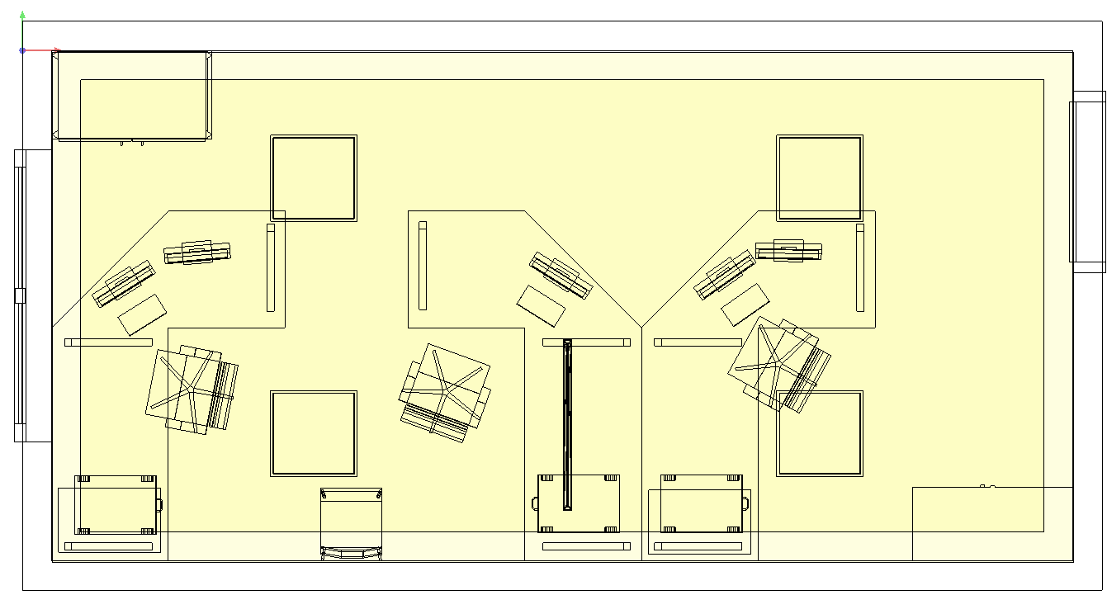

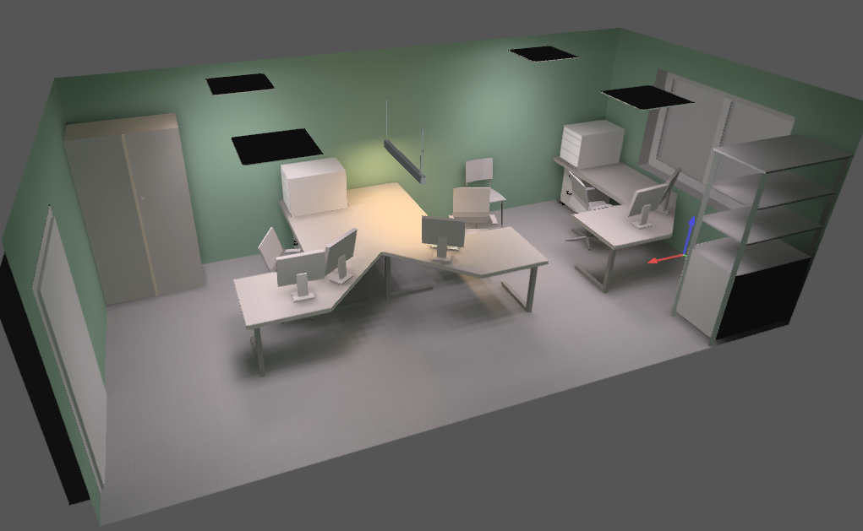

Рисунок 6.1 – Модель исследуемого помещения и её трёхмерный вид

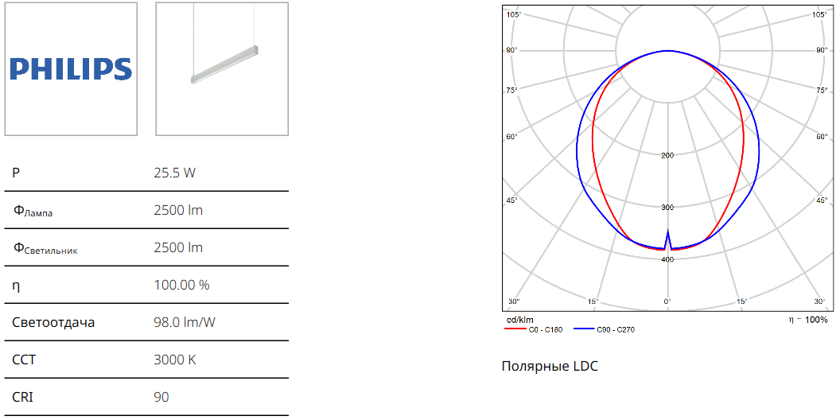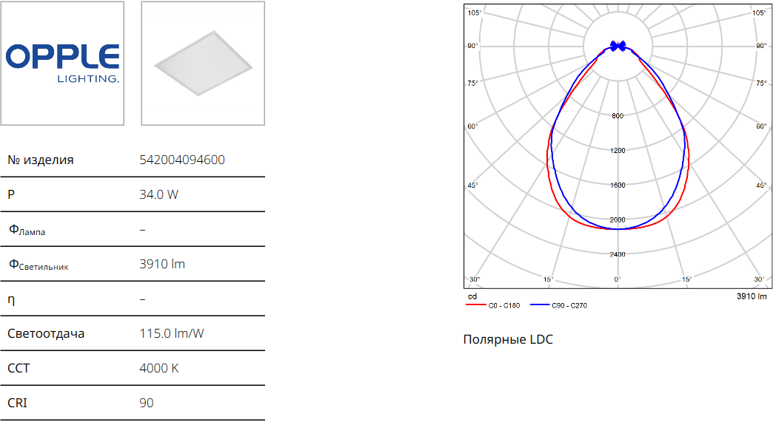

Рисунок 6.2 – Характеристики выбранных светильников

Основные параметры освещённости, полученные после расчёта приведены в таблице 6.8.

Таблица 6.8 – Параметры освещённости

|  |  |  |  |  |
| --- | --- | --- | --- | --- |
| Поверхность | $Е_{ср}$, лк | $Е_{мин}$, лк | $Е_{макс}$, лк | $$Е_{мин}/Е_{ср}$$ |
| Помещение | 531 | 0,6 | 1511 | 0 |
| Зона электромонтажных работ | 1116 | 750 | 1394 | 0,67 |
| Пол | 260 | 0,11 | 558 | 0 |

В результате моделирования в получено распределение освещённости рабочего помещения. На рисунке 6.3 показано распределение изолиний освещенности в горизонтальной плоскости на уровне рабочей поверхности, а на рисунке 6.4 – в зоне проведения монтажа печатных плат.

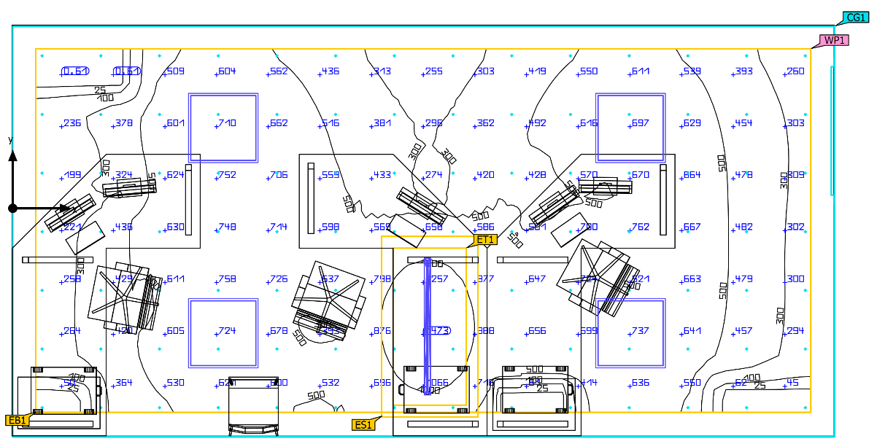

Рисунок 6.3 – Общий вид комнаты, уровень освещённости на уровне рабочих поверхностей

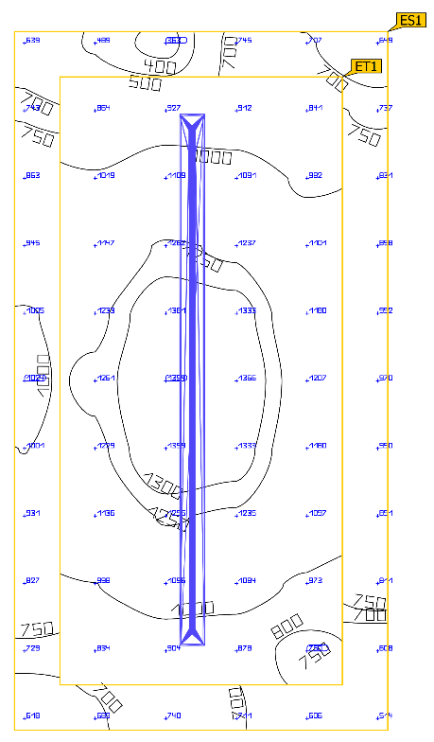

Рисунок 6.4 – Уровень освещённости в зоне проведения электромонтажных работ

Потребляемая для освещения помещения мощность 162 Вт, удельная мощность освещения 6,6 $Вт/м^{2}$ .

6.3 Экологическая экспертиза проекта

Целью экологической экспертизы является оценка возможного воздействия на окружающую среду в процессе разработки и изготовления системы электронного хронометража. Основное воздействие на окружающую среду связано с производственным процессом:

* электропотребление оборудования на этапе изготовления опытного образца;
* отходы производства: электронные компоненты, бракованные печатные платы, промывочная жидкость, обтирочная ветошь.

Федеральный закон от 24.06.1998 N 89-ФЗ "Об отходах производства и потребления" устанавливает общие требования к обращению с отходами, включая порядок их сбора, накопления, транспортирования, обработки, утилизации, обезвреживания и размещения. Дополняет его Федеральный классификационный каталог отходов (ФККО), содержащий единую систему классификации и кодирования отходов. Класс опасности и коды ФККО для отходов, возникающих при производстве перечислены в таблице 6.9.

Таблица 6.9 – Основные отходы производства

|  |  |  |
| --- | --- | --- |
| Наименование | Код ФККО | Класс опасности |
| Светодиодные лампы | 4 82 415 01 52 4 Светодиодные лампы, утратившие потребительские свойства | IV |
| Остатки флюсов | 3 71 122 31 10 4 Воды промывки печатных плат после их химической и гальванической обработки | III |
| Промывочная жидкость | 3 71 122 43 10 3 Спирт этиловый, загрязненный канифолью при обезжиривании печатных плат после пайки в их производстве | III |
| Обтирочная ветошь | 3 71 125 12 60 3 Обтирочный материал, загрязненный свинцом и оловом при изготовлении печатных плат | III |